**Gerektiğinde vatan için tek bir kişi gibi tek vücut olmuş azim ve karar ile çalışmasını bilen bir millet, elbette büyük geleceğe layık ve aday olan bir millettir.**

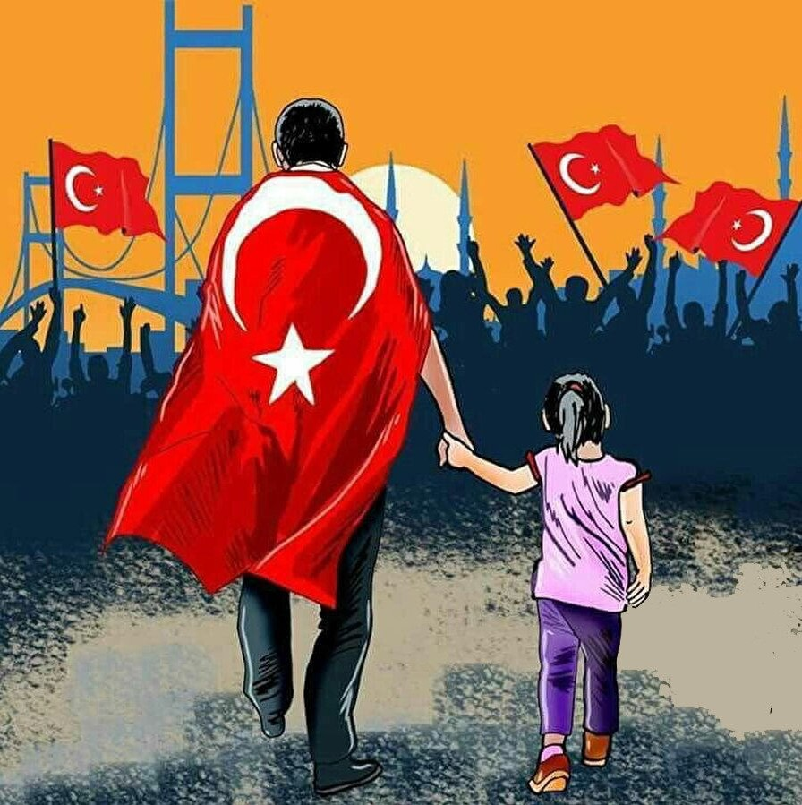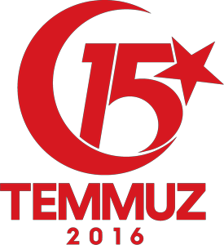

**SAYI:1**

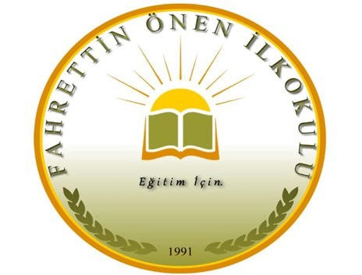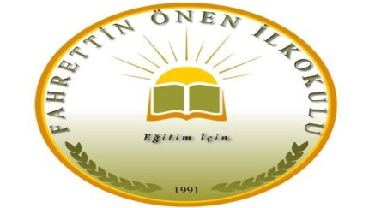

Uzun zaman geçti aradan. Bizler birçok kahramanlık hikayesi dinleyerek büyüdük.15 Temmuz da bunlardan bir tanesiydi. Yakın geçmişte birebir tanık olduğumuz bu destanın kahramanlarından biriydi Şehit Velid BEKTAŞ. Bugün şehidimizin abisi Ahmet BEKTAŞ ile yakından tanışma fırsatımız oldu. Şehitler nasıl seçilmişse aileleri de öyle seçilmiştir diyerek başladık.

Ç.Ç: Merhabalar Ahmet Bey öncelikle vaktinizi bize ayırdığınız için teşekkür ederiz. Bizlere Şehit Velid BEKTAŞ’tan bahseder misiniz? Nasıl tanınırdı nelere önem verirdi.?

A.B: Küçüklüğünden beri farklı bir çocuktu. Karakter olarak gereğinden fazla yumuşaktı. Tanımadığı birine dahi fazlasıyla yardımseverdi. Kimseyle tartışması, kavgası olmazdı. Önceliği ailesiydi hep. Ailenin ilk memur çocuğu.4 yıl Mersin’de okuduktan sonra polis olmayı tercih etti. Sonraki dönemlerde özel harekata geçmek istedi. Ailesine de sık sık şehit olmak istediğinden bahsederdi.

Ç.Ç: En son nasıl konuştunuz?

A.B: Darbeden bir hafta önce görüştük. Darbe gecesi görevde değildi. İzninin bitmesinin bekliyordu. Son geceden bir gün önce tekrar görüştük. Evdeyim dedi.2-3 gün var iznimin bitmesine dedi. Darbe gecesi tekrar aradım. Saati hatırlamıyorum. Bizi çağırdılar gitmemiz gerek dedi. Sonra seni arayacağım dedi.

Ç.Ç: Haberi ilk aldığınız ana dair neler hatırlıyorsunuz?

A.B:8’ de bir daha aradım, 9’da tekrar ama bir türlü ulaşamadım. Saat 12’ye kadar her dakika aradım yine ulaşamadım bir gün geçti yine ulaşamadım.2-3 gün geçti halen haber yok. Mahallemiz toplanmaya başladı. En küçüğümüzdü.8 çocuğun en küçüğüydü. El bebek gül bebek büyümüştü.3.gün geçti. O sırada daire başkanlığına bir kez bomba atılmış ilkine yetişememiş.2.ye gitmiş. Yanındaki Azeri arkadaşı son anları anlattı. ”Emir gelince zırhlı araca koştuk. Hayatımızda böyle kayıp görmemiştik.2.Patlamada gözlerimi açamadım ama uyandığımda Velid vardı başucumda. Gel seni bekliyoruz dedi. En son gözlerimi açtığımda Velid abinin şehit olduğunu öğrendim .”

En az 3-4 gün geçmişti. Haber alamadıkça içimize bir şüphe düşmüştü. Annem yıpranmış herkes soruyor. İlk haberi polis arkadaşımdan aldım. ”Başın Sağ olsun” dedi. ”Vatan Sağ olsun” dedim. Önce babama söyledim eve girince.3 gün boyunca yemek değil su bile içilmedi. Havalimanına şehidimizi almaya gittik. Yüzünü görmek istedim. Bembeyazdı.

Ç.Ç: Şehid ailesi olmak nasıl bir duygu?

A.B: Biz 44 senedir buradayız. Bu ülkede yaşıyoruz. Bu vatanın toprağını hiçbir şeye değişmeyiz Annem, babam, kardeşlerim, hepimiz. Ben bu kadar kalabalığı görmemiştim. Büyük bir onur bizim için. Kendi ellerimle defnettim kardeşimi.

Her gün kardeşimin mezarını ziyarete gidiyordum. Bir gün gittiğimde mezarının üzerinde bir mektup vardı. Mektupta şöyle yazıyordu. ”Leyla anne hiç üzülme. Velid abimizi biz uğurladık. Biz onu hiç unutmayacağız. Hep ziyarete geleceğiz.” Öğrendim ki bunu bırakan 4.sınıfa giden 2 tane kız çocuğu.

Ç.Ç: Ahmet Bey bizi kırmayıp geldiğiniz için çok teşekkür ederiz. Tekrardan sizlerin ve ailenizin başı Sağ olsun.

A.B: Ben teşekkür ederim. **Vatan Sağ olsun**.

**SAYFA 3**

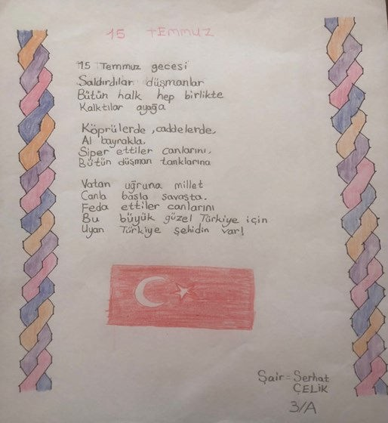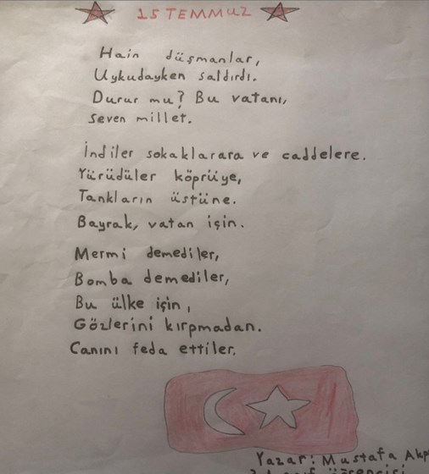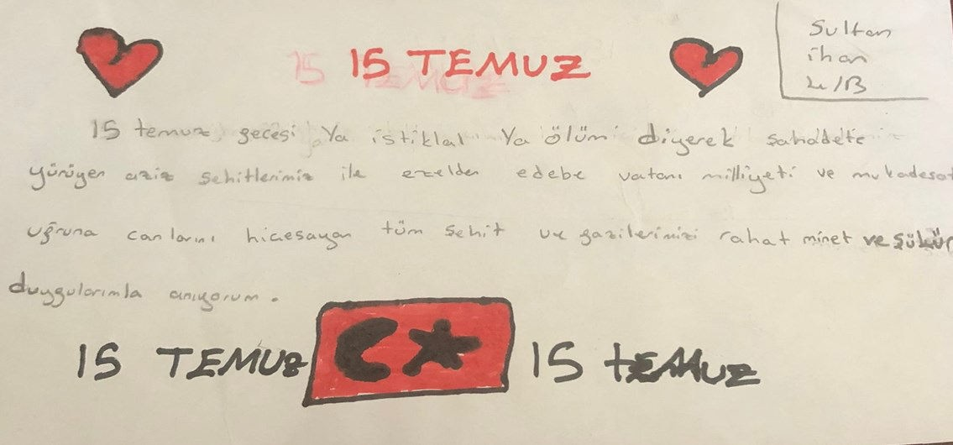

**SAYFA 6**

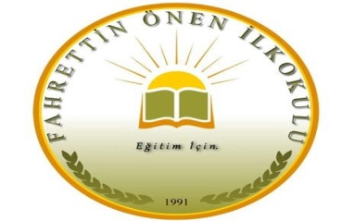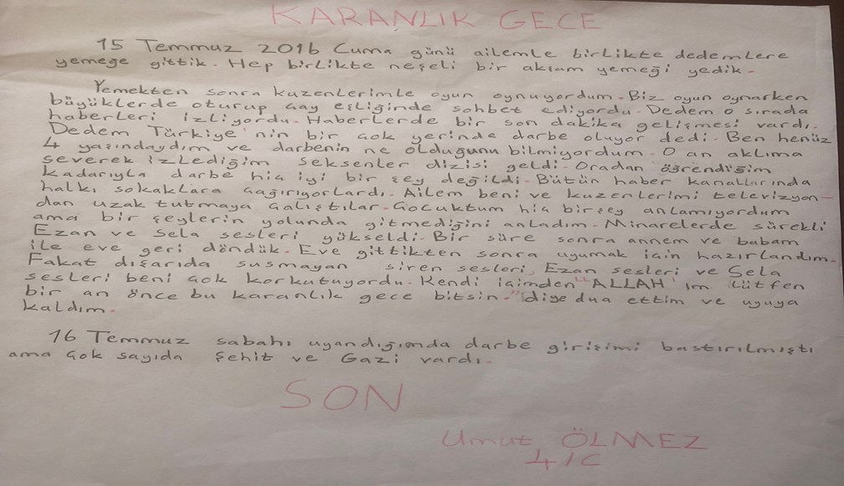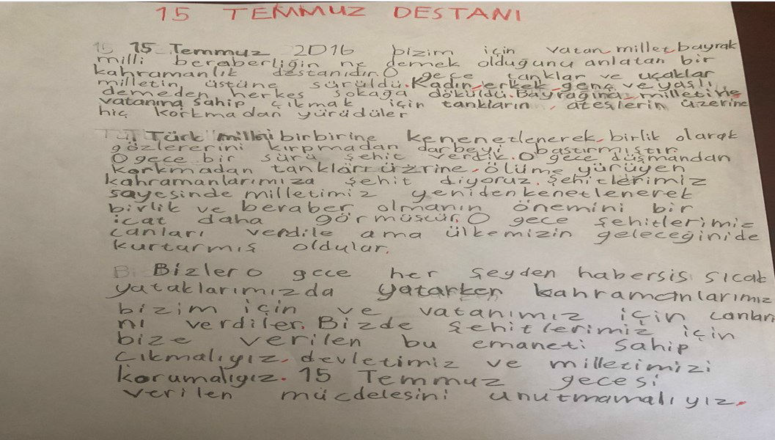

**SAYFA 7**

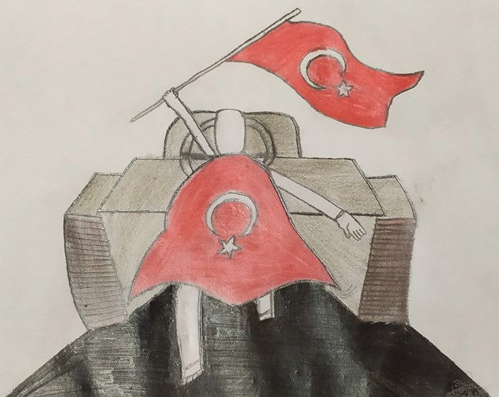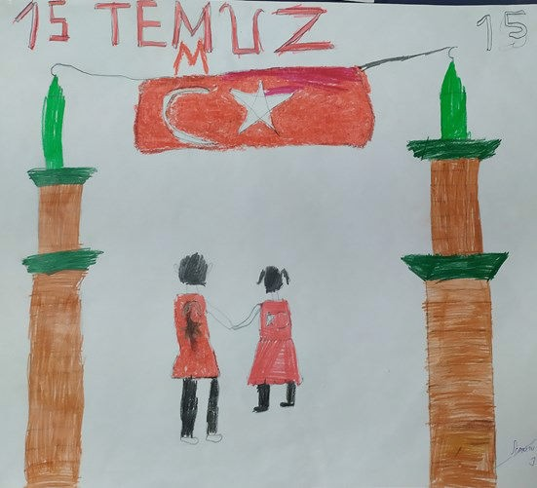





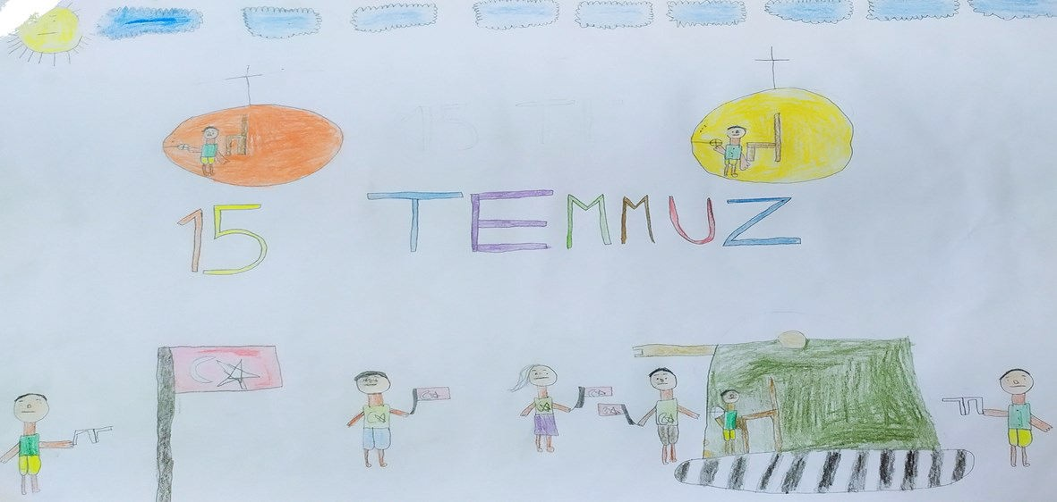

**SAYFA 8**

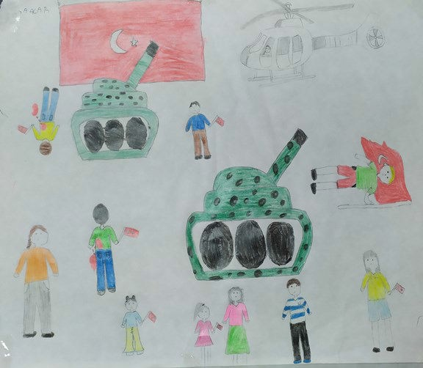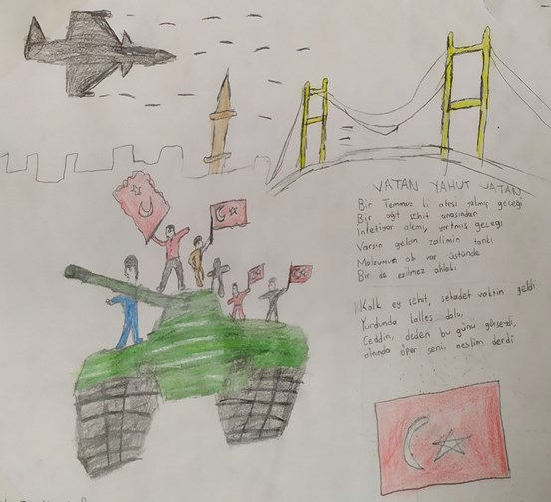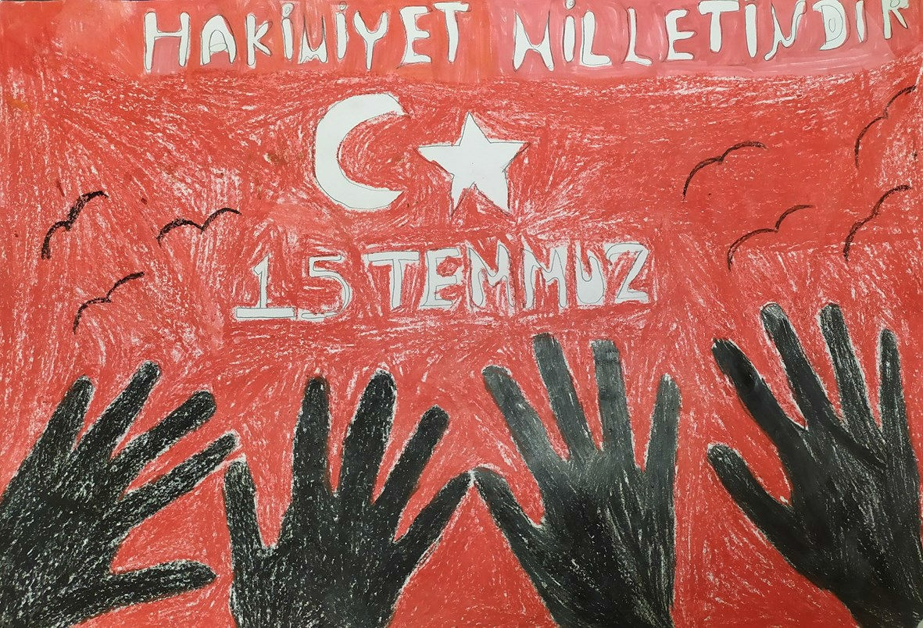



**SAYFA 9**

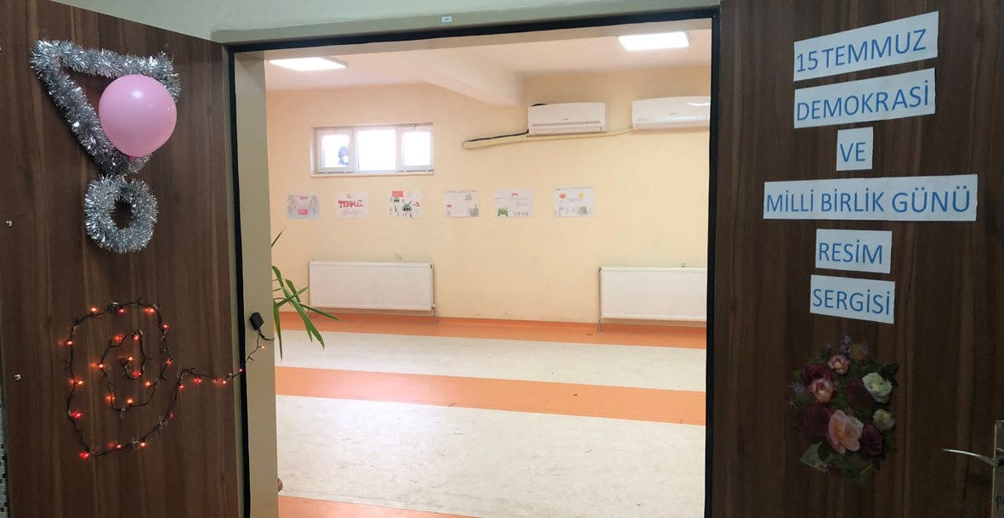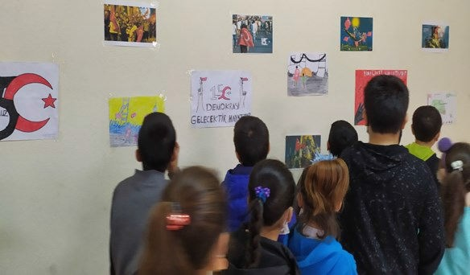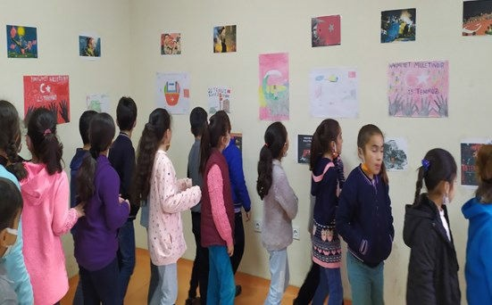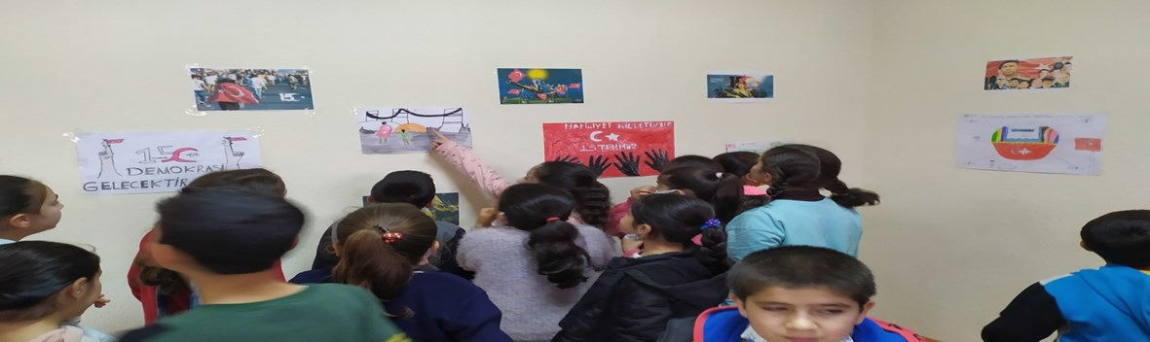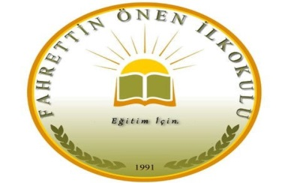

  

**SAYFA 9**

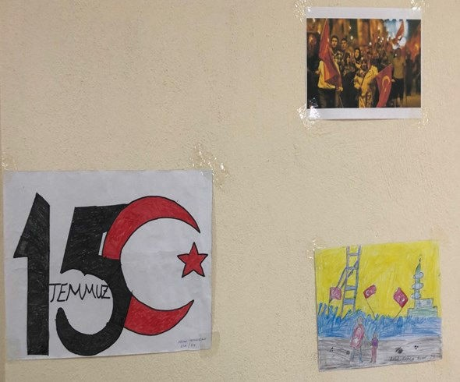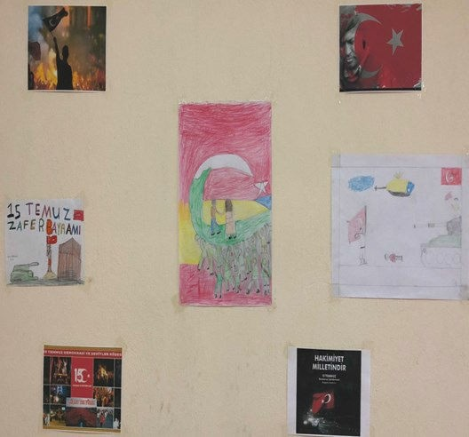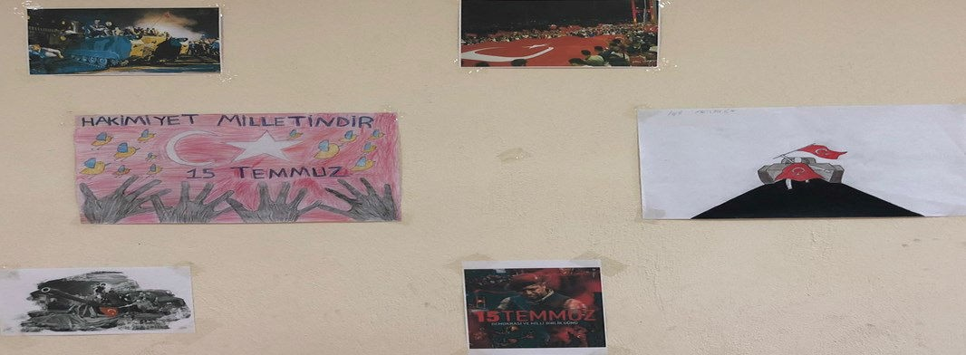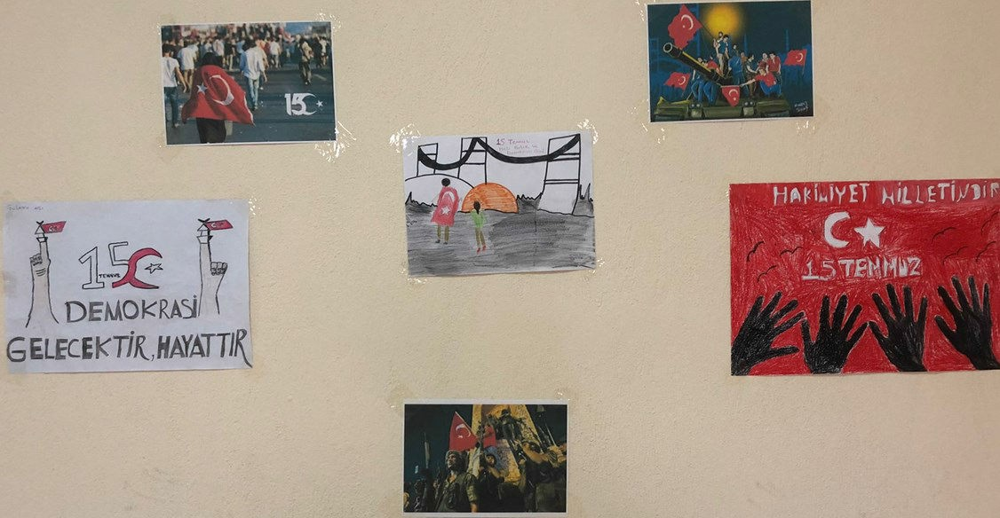

  

**SAYFA 9**

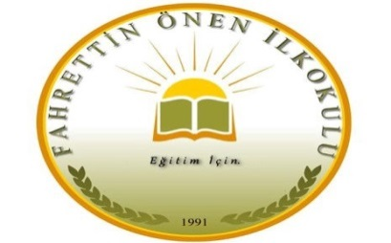



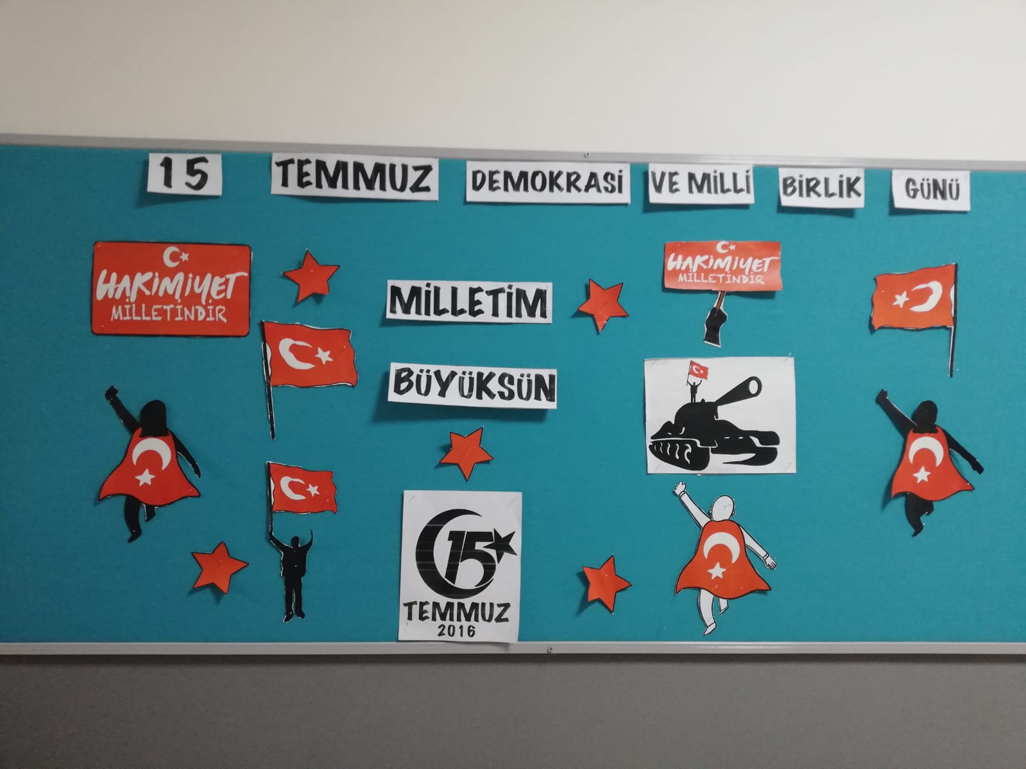

Öğrencilerimizde demokrasi, insan hakları, vatan sevgisi, milli birlik ve beraberlik, yurt

bilinci anlayışının hakim olması adına 15 Temmuz Demokrasi Zaferi ve Şehitleri Anma

Programı yapıldı. Programda 15 Temmuz Demokrasi Zaferi ve Milli Birlik Günü an- lam ve

önemi belirtilmiş olup, 15 Temmuz kahramanlarının anıları kısaca anlatılmıştır.

Program sonunda ‘30 Kuş’ şiiri tüm öğrencilerimize dinletilmiştir. Başta NİHAT AYKUT, SABRİYE SUEDA SARISU VE RESUL AKSU olmak üzere emeği geçen öğretmenlerimize teşekkür.

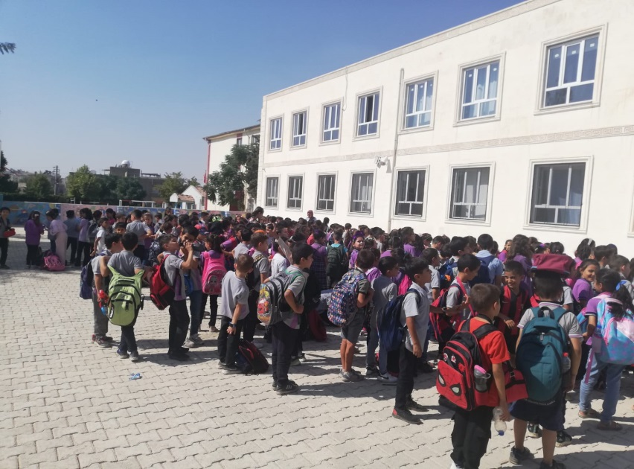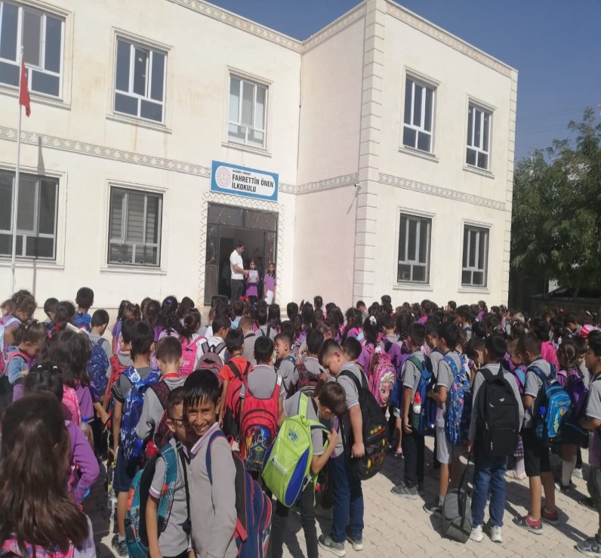

**SAYFA 9**

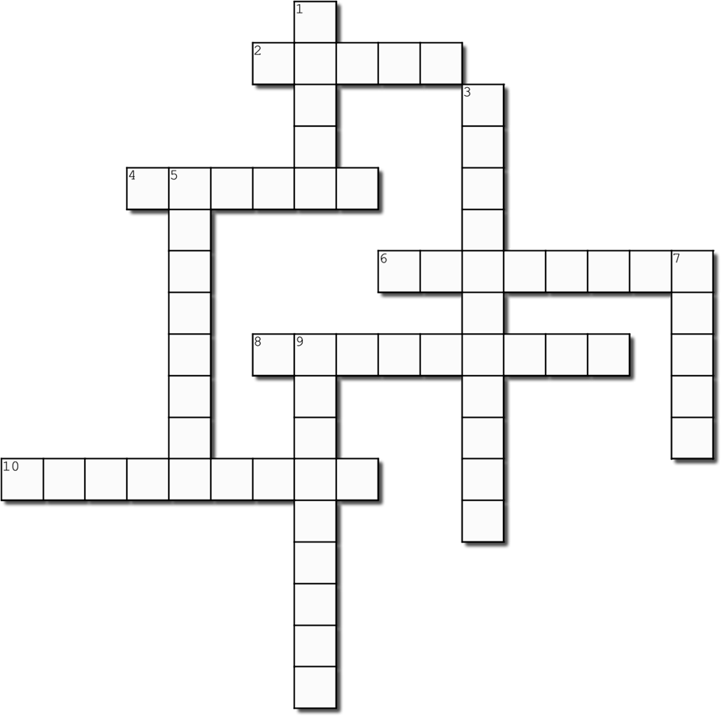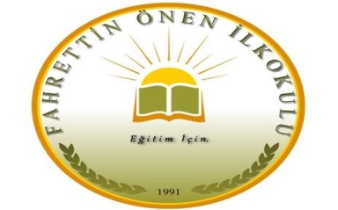

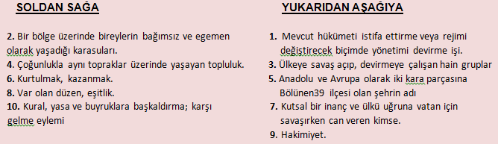

**SAYFA 11**